Názov príspevku pt 14
Meno PRIEZVISKO ^{*1}, Meno PRIEZVISKO ², ... pt 11
1 Názov a adresa inštitúcie / ústavu, E-mail korešpondenčného autora* pt 10
2 Názov a adresa inštitúcie / ústavu pt 10

Abstrakt

Môžete vpisovať priamo do tejto predlohy. Príspevok pripravte podľa tohto návodu v textovom editori MS Word, písmo Times New Roman, riadkovanie jednoduché, text príspevku pt 11. Názov príspevku – centrovane, veľké písmená pt 14 tučne. Pred nadpisom vynechajte 2 riadky (všetky voľné riadky majú veľkosť 11 pt). Ďalej meno a priezvisko autora – centrovane, veľkosť písma 11-tučne. V ďalšom riadku – názov inštitúcie, organizácie – veľkosť písma 10-kurzíva. Po dvojriadkovej medzere nasleduje Abstrakt (max 15 riadkov) a kľúčové slová.

Kľúčové slová: Príspevky zasielajte na mailovú adresu: zdv2026@svp.sk, najneskôr do 28. 2. 2026

Úvod (pt 11)

Príspevky môžu byť publikované v slovenskom a českom jazyku. Po dvojriadkovej medzere nasleduje vlastný text príspevku (pt 11). Názvy jednotlivých častí – tučným písmom pt 11. Ďalší text zarovnať do bloku. Za názvami jednotlivých častí a medzi jednotlivými časťami príspevku vynechať jeden riadok. Všetky okraje sú 2,5 cm – formát A4.

Materiál a metódy (pt 11)

Odporúčaná dĺžka príspevkov je max. 10 strán. Citácie v texte uvádzať v zátvorke formou (prvý autor, rok). Očíslované tabuľky a obrázky je potrebné vložiť priamo do textu, za odvolávku v texte príspevku (Tab.1, Obr. 1, ...)

Výsledky a diskusia (pt 11)

Pre písanie vzorcov použite napr. Microsoft Equation Editor. Hneď za rovnicou uveďte význam všetkých symbolov. Rovnice by sa mali číslovať postupne na pravej strane v zátvorkách.

Tab. 1. Názov pt 11
Mesiac | I | II | III | IV | V | VI | VII | VIII | IX | X | XI | XII
Rok 2009 | -2,6 | 0,5 | 4,3 | 13,7 | 15,6 | 18,1 | 21,8 | 20,5 | 16,9 | 9,6 | 6,1 | -
N | -3,1 | -0,9 | 3,9 | 9,9 | 14,8 | 17,7 | 19,2 | 18,6 | 14,7 | 9,1 | 3,7 | -0,9

Pred a za tabuľkami, obrázkami a rovnicami nechajte jeden prázdny riadok.

Vzorec (1)

kde
a – text text text text [m s⁻¹],
b – text text text text,
c – text text text text.

text text text text text text text text text text text text text text text text text text text text text text text text text text text text...

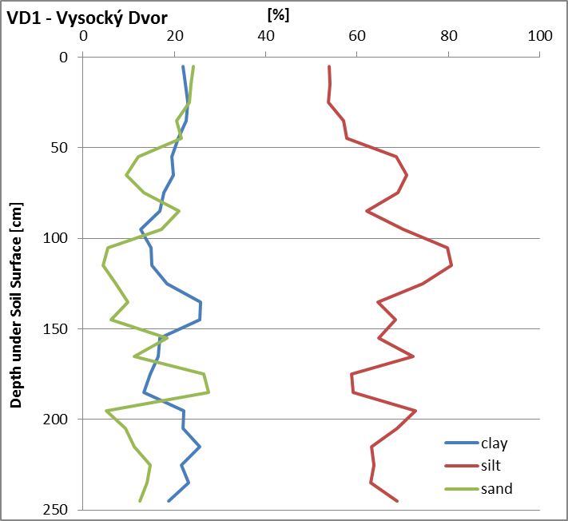
Obr. 1. Názov pt 11

text text text text text text text text text text text text text text text text text text text text text text text text text text text text text text text text text text text text text text text text text text text text text text text...

Záver (pt 11)

text text text text text text text text text text text text text text text text text text text text text text text text text text text text text text text text text text text text text text text text text text text text text text text text text text text text text text text text text text text text text text text text text text text...

Poďakovanie (pt 11)

text text text text text text text text text text text text text text text text text text text text text text text text text text text text text text text text text text...

Literatúra (pt 11) ( Literatúru, nečíslovať, veľkosť písma 10, zoradiť podľa abecedy.)

Almikaeel, W., Šoltész, A., Čubanová, L., Baroková, D. (2025): Hydro-informer: a deep learning model for accurate water level and flood predictions. In Natural Hazards. Vol. 121, iss. 4 (2025), online, s. 3959-3979. ISSN 0921-030X, DOI: 10.1007/s11069-024-06949-8.
Kandra, B., Tall, A., Gomboš, M. Pavelková, D. (2023): Quantification of Evapotranspiration by Calculations and Measurements Using a Lysimeter. In Water, 2023, vol. 15, iss. 2, art. no. 373. ISSN 2073-4441. https://doi.org/10.3390/w15020373
Šútor, J., Gomboš, M., Mati, R., Tall, A., Ivančo, J. (2007): Voda v zóne aerácie pôd Východoslovenskej nížiny. Bratislava - Michalovce: ÚH SAV, SR, 2007; 279 s. ISBN 80-89139-10-8.

